元素化合物教学中引导学生深度学习的策略研究
——崔正淳工作室9.10活动简讯
2020年9月10日，双流区崔正淳名教师工作室在双流中学顺利举行了本学期第一次研修活动，探讨元素化合物教学中引导学生深度学习的策略研究。
首先，双流中学的林华娟老师进行了《物质的量第2课时一轮复习》的展示课。林老师通过知识网络回顾物质的量基本概念与相关计算公式，然后通过学生讨论交流典型高考题目，梳理平均摩尔质量与阿伏伽德罗定律的常见考点，归纳相关思维模型。
图1 林华娟老师上课
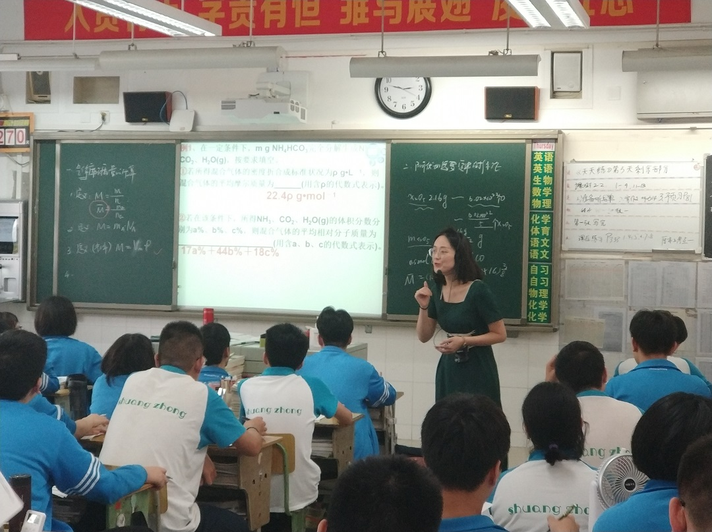
图2 工作室学员听课
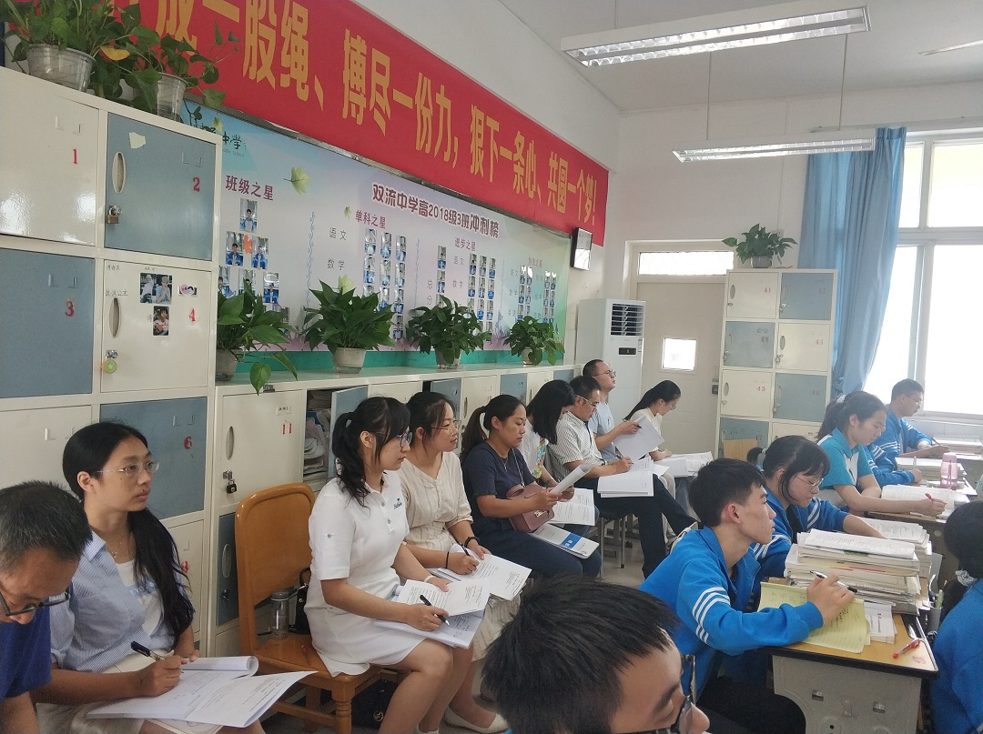
紧接着，林华娟老师对自己的教学设计思路进行了说课，工作室学员一一进行评课，分析教学目标的书写、教学环节的设计、学生活动的开展、板书设计的优缺点，探讨基于深度学习的教学设计优化方向。
图3 林华娟老师说课
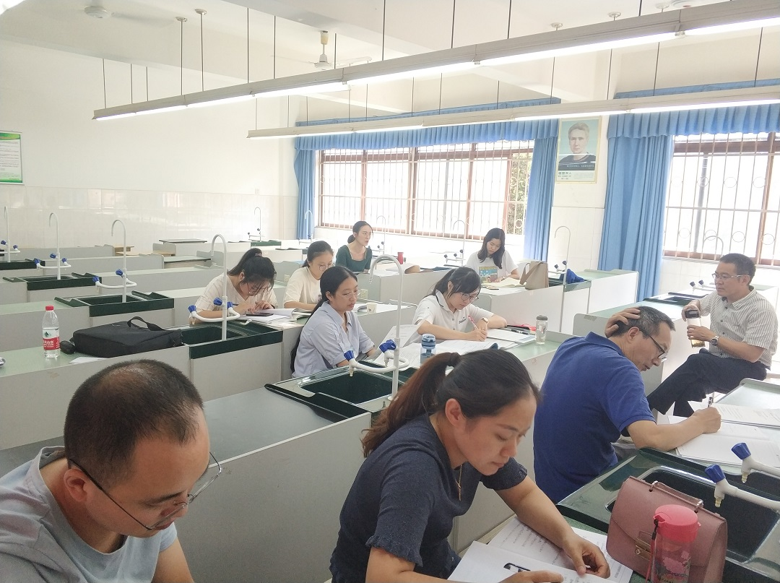
图4 工作室学员讨论
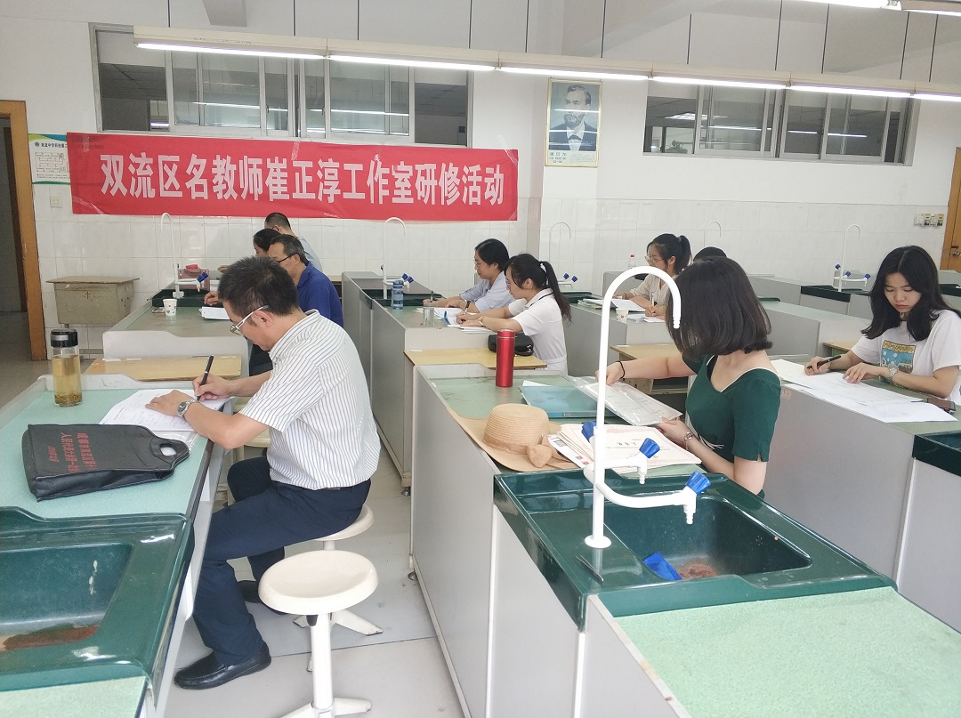
然后，双流中学的徐聪老师进行了《元素化合物教学中引导学生深度学习的策略研究》专题讲座。徐聪老师指出，元素化合物包括初中的空气、水、金属、酸碱盐，高中必修1的钠、镁、铝、铁、硅、铝、硫、氮等元素及其化合物，必修2中的甲烷、乙烯、苯、乙醇、乙酸等典型有机物。元素化合物教学中引导学生深度学习的策略有真实的化学问题驱动，精心设计外显问题解决思路的问题链，项目式学习凸显真实情景中的问题解决，单元教学设计规划不同课时间的深度学习，通过持续性评价促进深度学习等策略。
图5 徐聪老师做讲座
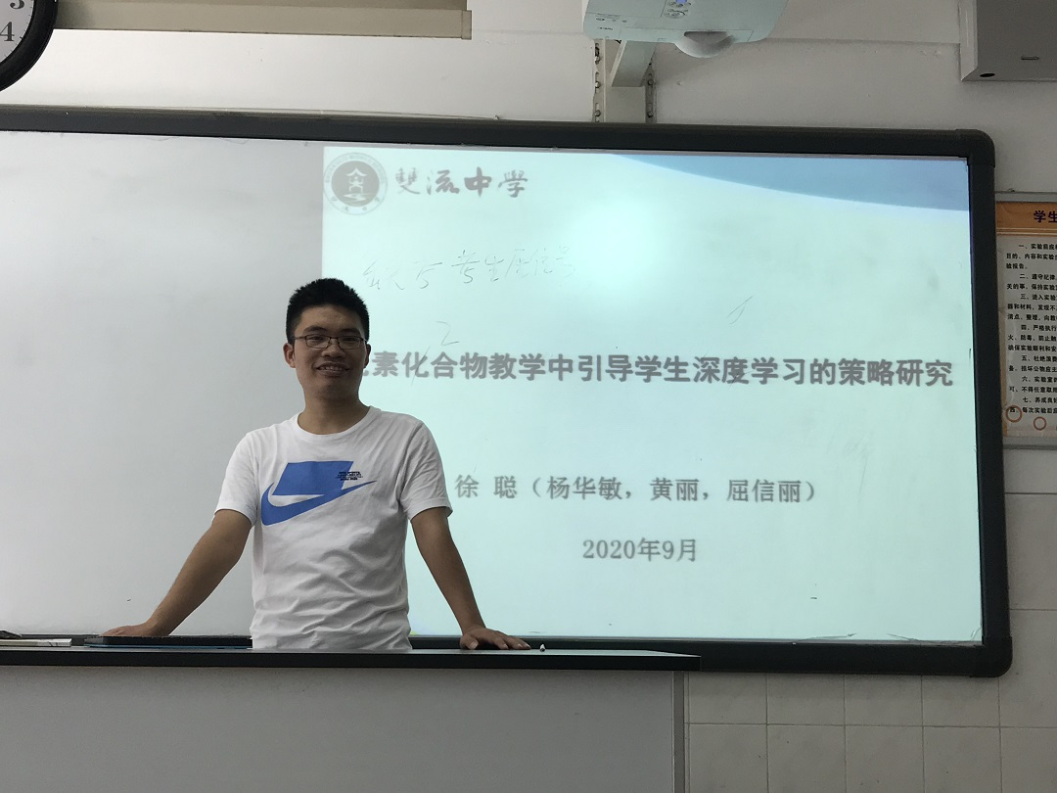
最后，崔老师进行了总结，工作室学员分组打造精品案例并提炼不同板块的教学策略与流程，具体分工为：张浩，华英利，林华娟——基本概念与理论；杨华敏，屈信丽，黄丽，徐聪——元素化合物；尤丽娟，杨朝军，蒋军泽——化学实验。教学过程中要注意资料整合、研究高考和类型归纳。本学期工作室学员要积极参与各类赛课与论文评选，邀请知名专家来校指导课题开展。
图6 崔老师作总结
